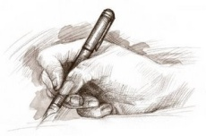

EL QUIJOTE

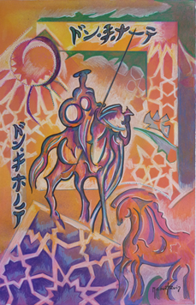

AUTOR: EL PINTOR GRANADINO MANUEL RUIZ- RUIZ (ESPAÑOL)

23 de Abril: Día Mundial del Libro
El origen de esta celebración se debe a que el 23 de abril se conmemora el fallecimiento de tres grandes escritores: el español Miguel de Cervantes y Saavedra, el inglés William Shakespeare y del cronista Garcilaso de la Vega (el Inca), todo ocurridos en 1616. De esta forma, la Unesco en 1995, aprobó proclamar el 23 de abril de cada año, el DÍA MUNDIAL DEL LIBRO y del Derecho de Autor.
Además, se cumplen 400 años de la muerte del padre de las letras españolas, que se celebran alrededor del mundo. Cervantes publicó una recopilación de 12 novelas breves, escritas entre 1590 y 1612, con el título de ---Novelas ejemplares de honestísimo entretenimiento ---. La creación de don Quijote y Sancho Panza ha sido tan fuerte, de vida tan larga y sólida, que ha proyectado una niebla sobre la figura de su creador.
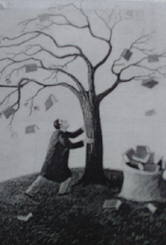

EL QUIJOTE
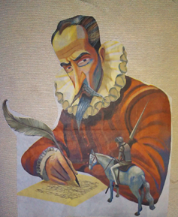

Imagen publicada en el diario El Mercurio 17.04.16

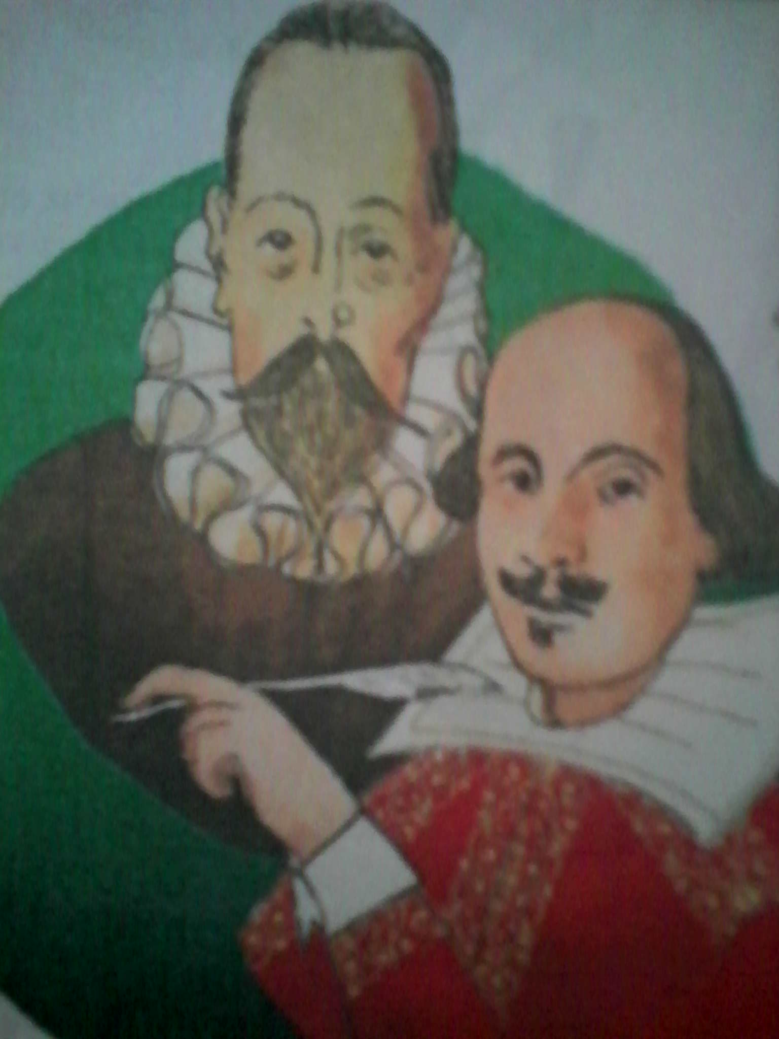
Miguel de Cervantes y Saavedra y
William Shakespeare

Miguel de Cervantes y Saavedra, autor de El Quijote y William Shakespeare, autor de Hamlet o el Rey Lear o Macbeth u Otello.

EL QUIJOTE Y SU ESCUDERO
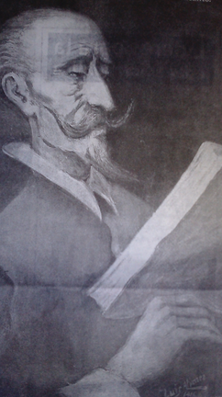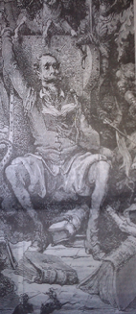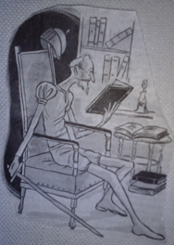
En la mente del mundo literario
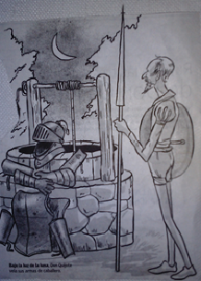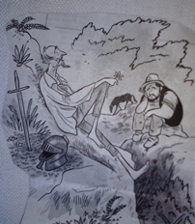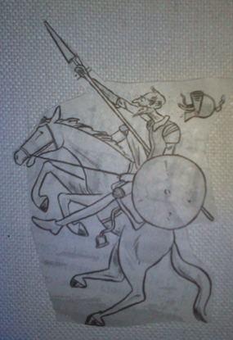

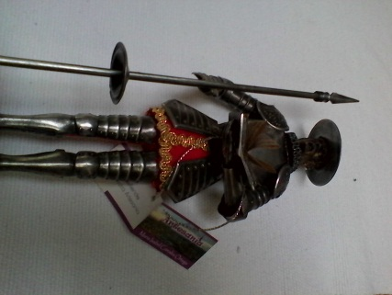 LA PERENNE MARAVILLA DEL QUIJOTE 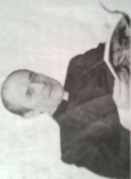
Por IGNACIO VALENTE JOSÉ MIGUEL IBÁÑEZ LANGLOIS

Se ha escrito tanto sobre Cervantes que parece superfluo agregar algo a esa inmensa bibliografía. Me atrevo yo a hacerlo por un título de cantidad: nunca dejé pasar más de tres o cuatro años sin una nueva relectura del Quijote, esa obra fundacional del género que hoy llamamos novela. Releerla me proporciona tal gozo estético, tal entretención y tanta risa, que su lenguaje y su humor me tienen enviciado. Pienso que contadísimos libros, del género literario que sea --- y entre ellos ninguna novela ---, acompañan al Quijote entre las más altas cumbres de la literatura universal.
El atractivo supremo del lenguaje, además de la obvia riqueza y creatividad de su léxico, reside en otras cualidades más profundas. Ese idioma tiene vida propia: parece fluir de sí mismo, como dotado de un ánima encantada. De allí la manera naturalísima de juntarse una palabra con otra. Cada una con la siguiente. De allí la exuberancia de sus giros y flexiones, la plasticidad expresiva de su sintaxis, la gracia de sus propios descuidos e incorrecciones, el acierto de sus modismos y circunloquios, su sensorialidad musical. La relación entre don Quijote y Sancho es una de las grandes amistades --- quizá la más grande, y sobre todo la más desigual y pintoresca --- que hayan inventado las letras humanas.

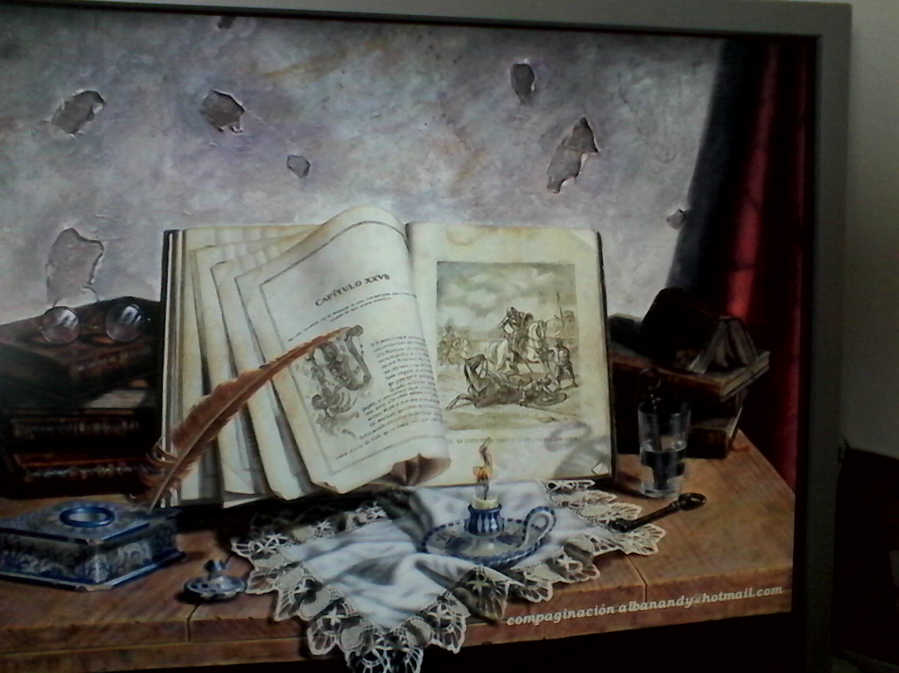LAS MÁSCARAS DE CERVANTES..
Por Mr. Deans: El Cervantes de carne y hueso, muerto hace casi cuatro siglos, no es inasequible por definición; es una sombra que no podemos alcanzar, según lo comprueba Jean Canavaggio
En su estudio Vida y literatura: Cervantes en el “Quijote”. Luego de advertir la casi completa falta de escritos íntimos del autor, el cervantista francés postula que en la novela es posible descubrir “el doble de aquel sujeto desaparecido”, que se deja entrever en las muestras dispersas de un autibiografismo episódico. La primera de ellas está en el prólogo de la primera parte, donde el escritor se representa “suspenso, con el papel delante de la pluma en la oreja, el codo en el bufete y la mano en la mejilla, pensando lo que diría…”

MARCO ANTONIO DE LA PARRA, Dramaturgo: Para el conocido dramaturgo y crítico, sus escenas favoritas --- más que una--- del Quijote “están en la segunda parte, ¡tan gozosa y lúdica! Allí la imaginación del autor está libre de todo peso, por encima del bien y el mal. Río a carcajadas cuando el Quijote cervantino --- se enfrenta al apócrifo Quijote de Avellaneda y funda la escritura posmoderna, permitiendo que un personaje de ficción se enfrente con su alter ego.

OSCAR HAHN, Poeta: Al principio de la segunda parte del Quijote hay un coloquio en el que participan tres personajes: Don Quijote, Sancho y el bachiller Sansón Carrasco. Para perplejidad del lector, Don Quijote es informado de que existe un libro que se llama “El ingenioso hidalgo Don Quijote de la Mancha”. Este se sorprende de que el autor esté al tanto de sus aventuras. Después de algunas preguntas entre Hidalgo y Sansón, llega la segunda parte del Quijote. Es un juego brillante, muy moderno, que abrió las compuertas para que los escritores venideros dieran rienda suelta a su imaginación y elaboran ingeniosas variaciones sobre esta clase de artificios.

ANA MARÍA LARRAÍN, crítica literaria: Don Quijote regresando a casa. “Loco, es decir… derrotado, salido de la genialidad de Miguel de Cervantes y “solo por la fuerza le pueden imponer a Don Quijote la renuncia a su mundo, a ese mundo irreal, pero que existe con una fuerza sublime en su cabeza y en s u corazón.

ANTONIO SKÁRMETA, escritor: Don Quijote, a punto de morir en su casa, le pide disculpas a familiares y amigos por sus extravagancias: “Ya en los nidos de antaño, no hay pájaros hogaño. Yo fui loco y ya soy cuerdo; fui don Quijote de la Mancha y soy agora Alonso Quijano el bueno.” Genial ironía de Cervantes.

CRISTIAN WARNKEN escritor: “Es el momento en que el Quijote agónico en su lecho de enfermo reconoce que no es el Quijote, sino que Alonso Quijano”. Este es un libro para reír a mandíbula batiente durante todos los episodios ---añade---, pero este pasaje es el más conmovedor para mí, porque Sancho le pide Alonso Quijano, que vuelva a ser Don Quijote.

DÍA DEL LIBRO
SI NO LEES, TÚ TE LO PIERDES
2016
DÍA DEL LIBRO
Un libro abierto es un cerebro que habla; cerrado, un amigo que espera; Olvidado, un alma que perdona; destruido, un corazón que llora. (Proverbio Hindú).

IGNACIO VILLASECA
ALGARROBO - CHILE

- POR DEJAR FAMA E MEMORIA… — ©
Ayer, al revisar mi estantería, tuve la sorpresa de escuchar la aguada voz de un cuadernillo que había dejado olvidado.
-- ¡He, tú, irresponsable! Miré asombrado. Era un conjunto delgado de hojas de algunos toscos dibujos de mis primeros años como profesor.
Encarándose conmigo me mostró su tapa desteñida “Por dejar fama e memoria de mí”.
La voz aguda como de niño me espetó:
--- ¡Qué te has creído! Me prometiste fama y tus alumnos gozaron mis aventuras…y luego ¡chao!
Me arrumbaste.
Tartamudeé algunas excusas, pero era imposible.
--- ¡Acaso me quieres dejar como un Peter Pan! El libro que no creció…Pero, yo deseo crecer
--- ¿Dónde están tus arrebatos? Querías que todos los niños se estremecieran con las hazañas de don Pedro, y así, luego sabrían algo de tu origen y del desarrollo de su tierra….
Me emocioné. Estaba tembloroso hasta que me salió la voz, hice la promesa de darle vida, de hacerle crecer nuevamente. Y luego, cobardemente pensé que no tenía el genio necesario ni la prosa adecuada y pensé escaparme…Pero me dejó. Saltó a mi vida, se pegó a mí conciencia y ahora estoy en el trance…Debo hacer crecer este, mi propio Peter Pan libro, y estoy acongojado, meditando como lo haré, porque sí que le haré.

SUSANA ROJAS OLIVARES
QUILLOTA - CHILE

- LIBRO BONITO… — ©
Era un libro tan bonito que Mateo quería tenerlo, el niño deseaba el libro más que nada en su pequeña vida, se propuso hacer cualquier sacrificio para tenerlo y se lo pediría a su padre como regalo de cumpleaños, sabía que faltaba mucho tiempo para eso, pero mientras se portaría muy bien, haría todo lo que su mamá le pidiera, sería el mejor alumno de su curso y hasta comería puré que no le gustaba. Soñaba en las noches con su bello libro, él era el protagonista y viajaba en su nave aventurera, era tremendamente feliz, ahora sólo faltaba que fuera su cumpleaños.
Se esforzó todo el tiempo…al llegar el día de su cumpleaños despertó temprano, nadie lo despertó con el “cumpleaños feliz” ¡qué cosa más extraña! Se sentó en la cama y a los pies de ella había un pequeño paquete envuelto en papel de regalo y con una cinta de color verde, su color favorito, lo tomó con ansiedad, lo tocó con sus pequeños dedos… ¡sí, parecía ser Él! Su esperado libro… rompió el papel con impaciencia… ¡era su libro!, sí, ese que espero casi todo un año. Mateo no se dio cuenta cuando sus padres entraron a su dormitorio, solo vio una torta con las velitas que flotaba hasta su lado, se dio un palmetazo en los ojos que estaban mojados y escuchó un… ¡CUMPLEAÑOS FELIZ! Abrió su tesoro y en la primera página leyó con dificultad que decía: “para que no me olvides”
Tu padre.

MANUEL AHUMADA POBLETE
LIMACHE - CHILE

- GOTAS DE LLUVIA — ©

Esa noche, justo en los momentos que me acostaba, comenzó a llover torrencialmente y sin imaginarme, el fuerte viento que acompañaba a la lluvia, logró desplazar algunos centímetros, las planchas que cubrían el techo de la casa y al poco rato, el agua que fue ingresando al entretecho y desplazarse al interior de la vivienda. Primero con algunas gotas, luego gotas más tupidas que se desplazaban por las murallas y ello me preocupó. Fue el instante que comenzaba a recorrer la casa para ver los daños que la lluvia estaba dejando, observé como caían gruesas gotas sobre el mueble donde guardaba celosamente mis libros. La habitación estaba en silencio absoluto y solamente se escuchaba como caían las gotas de lluvia. Fue el momento que pensé en ir a buscar unos tiestos para que ahí cayera el agua y no inundara la habitación y se mojaran todos mis libros. Era una buena cantidad de libros que fui acumulando con el pasar del tiempo y que con tanto cariño cuidaba, leía y guardaba.
Apagué la luz para salir de allí, sabiendo que ahora los libros estaban protegidos, cuando una fuerte voz me habló de manera ronca y gruesa:
--- ¿A caso me dejarás aquí en medio de la humedad?
Me paralicé totalmente, sin pensar quien me hablaba…
--- No te asustes, soy el libro que aún no lees. Son bastantes hojas que cuentan una variada gama de historias que te entretendrán por mucho tiempo…
Verdad, ya me había olvidado de este libro, puesto que he estado con tantas cosas en la mente, que no me he dado el momento de comenzar a leerte.
Tomé el libro y acariciándolo suavemente, lo puse bajo el brazo y descendí al primer piso, donde estaba mi dormitorio y sobre mi velador, acomodé el libro, para desde ese momento, comenzar a leerlo y transformarnos en grandes amigos, caminando juntos como grandes amigos y lector de sus historias.

ANA MARÍA ADRIASOLA
ALGARROBO - CHILE

- EL LIBRO — ©

Al cogerlo en mis manos, sentí mucha energía. Con el ruido de sus páginas susurró en mis oídos una invitación apasionante. Quería llevarme por un puente colgante sobre las acantilados hasta llegar a un gran monasterio dorvinche.
Al entrar me impresionó un hall principal sobre la figura del eneagrama, los dervinches danzaban el himno al sol. Volvió a musitarme que nos integráramos a tan bella danza. Sentí vergüenza y temor, más, cuál sería mi sorpresa al ver a mi amigable libro dar vueltas sobre sí mismo, cayendo en un ritmo frenético. Contagiada por su entusiasmo, entré al círculo que los monjes habían formado para finalizar su representación bailando como simples títeres manejados por los hilos del universo.

IGOR GRGUREVIC
ALGARROBO - CHILE

- EL CONEJO — ©

Estaba un niño sentado en una roca, mirando el mar, sintiendo un gran dolor por la enfermedad de su mamá, lo que lo afligía y lo sacaba de su mundo de amor.
--- ¿Por qué sufro tanto? ¿Por qué me afecta tanto el dolor?
--- Porque el dolor es un gran maestro --- dijo un conejo que estaba a su lado y lo miraba a los ojos amorosamente.
--- Pero si tú no puedes hablar, tú eres un conejo, esto no puede ser ---respondió el niño.
--- El dolor es el que te enseña lo correcto de lo incorrecto, lo normal de lo anormal.
--- ¿Y cómo sabes eso? --- preguntó el niño.
--- Mira la naturaleza y sabrás la respuesta correcta.

ECUADOR, LA MITAD DEL MUNDO

Estoy a medio camino con un pié aquí y el otro allá. Soy un libro abierto en la mitad. Desde la dificultad estoy mal integrado, impaciente, inquieto y suficiente. Desde la alegría de lo positivo, tengo todo el mundo para mí.

LA PLAZA

Pasaba frente a la plaza, cuando el alboroto de un grupo de libros me distrajo. Todos hablaban como atropellándose, todos querían hablar, hasta que uno se impuso. ¡Silencio amigos!, solo uno será el elegido, no se peleen. Entonces apareció uno grandote

EL LIBRO EN EL ESTANTE

Estoy desde hace mucho tiempo esperando a un espíritu piadoso y curioso que me rescate desde este anaquel. Daré muchas alegrías a quien me lleve. Haré mi lectura suave, romántica y estimulante. Le diré a mi lector que “lo mejor de la vida es la ilusión” porque es seguro que será un ser sensible, comprensivo, pero sin lugar a dudas deberá sentirse lejos de la hipocresía, vulgaridad del mundo. Si no me lleva, me bastará con su mirada afable y lo dejaré pasar agradeciéndole tácitamente su generosa mirada.

MI PRIMER VIAJE

Llegó una rubia preciosa y me sacó del estante; ¡qué fantástico! Me voy de viaje, no he viajado nunca en avión y ahora lo voy hacer por primera vez. Mi rubia me lleva en brazos, se sienta, me acaricia, soy feliz, luego se duerme. Hemos llegado, ella se para y se va. ¡Horror! Me ha abandonado, mi aventura sólo dura un día y termina abandonado, triste empolvado en una bodega del aeropuerto.

CARTA DE AJUSTE
Carta de ajuste es, en realidad, un acta notarial, un espejo al fondo del pasillo que refleja nuestra imagen aunque apaguemos la luz, un riguroso inventario de certezas siempre a medias que son las mejores, un testimonio, en fin, de tanto pequeño desajuste cotidiano, de tanto empeño del poeta y su lector por encontrar esa luz que se nos niega… (de una carta de Rafael Soler)
ALBERTO INFANTE – MADRID - ESPAÑA

Un libro abierto es un cerebro
Que habla; cerrado, un amigo
Que espera; olvidado, un alma
Que perdona; destruido, un
Corazón que llora. (Proverbio
Hindú)

AUREA LÓPEZ QUILES
ALICANTE - ESPAÑA

HAY LIBROS ©

Los libros de historias
Me ponen melancólica
Y los de magia,
Un poco nostálgica.
Con los de Ciencias
Aprendo de experiencias
Y busco en el diccionario
Palabras desconocidas.
Para pasar el tiempo
Leo entretenimientos
Y para preparar galletas
De mi libro de cocina
Las más apetitosas recetas.
CON VOZ PROPIA – ANALÍA PASCANER – ARGENTINA

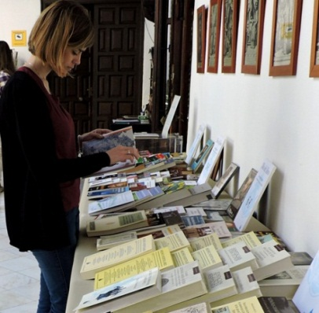
Durante toda esta semana, los turistas, curiosos y amantes de la lectura podrán acercarse a la Casa de los Pisa, junto a la Iglesia de Sta. Ana en Plaza Nueva de Granada, y celebrar con ellos el Día Internacional del Libro. www.museosanjuandedios.com. (Colaboración del pintor granadino MANUEL RUIZ- RUIZ (ESPAÑOL)

DIA DE LA MADRE
- 10 de mayo -

A LAS MADRES:
A mi Madre:
“Delante de ti me veo en el espejo que no acepta cambios, ni corbata nueva ni peinarse en esta forma. Lo que veo es eso que tú ves que soy, el pedazo desprendido de tu sueño, la esperanza boca abajo y cubierta de vómitos.
Oh madre, tu hijo es éste, baja tus ojos para que calle el espejo y podamos reconciliar nuestras bocas. A cada lado del aire hablamos de cosas distintas con iguales palabras. Eres una columna de ceniza (yo te quemé), una toalla en la percha para las manos que pasan y se frotan, un enorme búho de ojos grises que espera todavía mi nombramiento decorativo, mi declaración conforme a la justicia, a la bondad del buen vecino, a la moral radiotelefónica. No puedo allegarme, mamá, no puedo ser lo que todavía ves en esta cara. Y no puedo ser otra cosa en libertad, porque en tu espejo de sonrisa blanda está la imagen que me aplasta, el hijo, verdadero y a medida de la madre, el buen pingüino rosa yendo y viniendo y tan valiente hasta el final, la forma que me diste en tu deseo: honrado, cariñoso, jubilable, diplomado.” JULIO CORTÁZAR
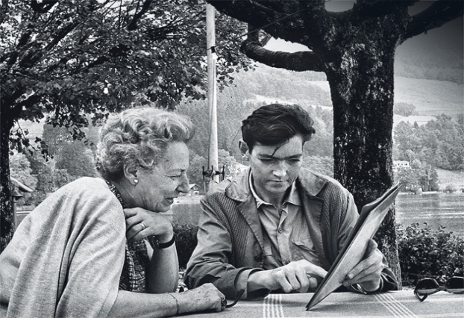
Julio Cortázar y su Madre.

DULZURA
Gabriela Mistral

Madrecita mía,
Madrecita tierna,
Déjame decirte
Dulzura extremas.

Es tuyo mi cuerpo
Que hiciste cual ramo
Deja removerlo
Sobre tu regazo.

Juega tú a ser hoja
Y yo a ser rocío:
Sobre tus dos brazos
Tenme suspendido.

Madrecita mía,
Todito mi mundo
Déjame decirte
Los cariños sumos.

MADRE
FERNANDO BOTERO BETACUR
Madre, desde la lejanía de tu gloria
me llegan con frecuencia bendiciones,
e infantiles fragmentos de oraciones
que suavizan la piel de la memoria.
Tu espíritu es un ave migratoria
que abandona las plácidas regiones,
para cubrir de aladas protecciones
al hijo, que tropieza con su historia.
Así, como hace tiempos, de pequeño
con mis lamentos perturbé tu sueño
y lo sacrificaste todo por mi suerte;
igual que cuando al mundo me trajiste:
¡bésame tiernamente si estoy triste
y arrúllame en la hora de la muerte!

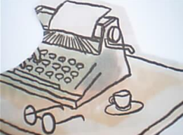CONTANDO EL CUENTO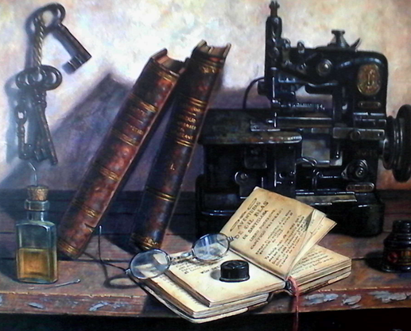

EDY NAVARRO PINEDA
OLMUÉ - CHILE

- MIRADA — ©
Estoy ante el espejo. Trataré de ser objetiva con lo que veo, pero es difícil. – (Ifigenia se habla así misma, ante el antiguo espejo negro de su comedor, tratando de ser lo más sincera posible).
Ante mi veo una mujer flaca, demacrada, de aspecto tristón. El cutis de un color pálido amarilloso que se ve como tostado por las canas blancas que lo circundan. Pelo blanco, corto mezclado con pelos negros, crespo, desordenado, porque la humedad del día lo encrespa más. Un mechón cae a un costado de la cara. Sus rasgos más notorios, son las cejas blanquinegras, nariz larga delgada, que separa los ojos, pequeños, de párpado alto, color café claro, que obligan a agrandarlos, con una línea delgada negra. A ambos lados, hay un surco más o menos profundo, que cae hasta los labios delgados. La mandíbula inferior termina en un hoyuelo y la parte en dos. Lo más relevante que observo es el pelo y el hoyuelo en la mandíbula inferior. Cuello largo, con arrugas circulares típicas de la edad y de una operación a la tiroides. Al sonreír, cambia un poco su aspecto demacrado y triste con lo que mejora un poco su presentación. Dientes parejos, color marfil oscuro. De frente, el cuerpo se ve de espaldas cuadradas, brazos largos, poca cintura y caderas anchas. Estómago plano y piernas largas y delgadas. De costado, la espalda se ve curvada especialmente a un lado. Los pies de tamaño regular ni chicos ni grandes.
Las cosas que agradan del aspecto de la persona que estoy mirando, son principalmente su pelo, que se observa dócil y abundante. Las manos de uñas cortas, ágiles, adecuadas para tocar guitarra. Lleva un anillo en el dedo meñique que está incrustado en la cintura que ha formado, por el no haberlo sacado desde hace mucho tiempo (regalo del 5ª aniversario), igualmente que el anillo de matrimonio, de la mano izquierda. La vestimenta diaria, es sencilla, pantalón y suéter, un pañuelo al cuello y zapatos de taco bajo. Si se encontrara con una persona así en la calle, diría que aún es una persona vigente, que no llama la atención porque no usa nada llamativo, al contrario es sencilla, tranquila, relajada, sin complicaciones. Camina lento, observando el entorno. Si la vecina dijera algo de ella, diría que es maniática, que camina demasiado, o que se preocupa mucho su aspecto físico. Un día su amiga María Eugenia, le contó: De lejos, vi una señora de edad, que caminaba con su carrito de las compras y que se veía ¡regia! De pronto, me di cuenta que eras tú…Le levantó el ego….

SONIA PINO ENCINA
LIMACHE - CHILE

- MIS NIETOS — ©
Con ellos he crecido como persona, se han convertido actualmente en mis guías y profesores, de ellos he aprendido a mirar las cosas con otro prisma, a estudiar, a cultivarme, a hacer realidad mis sueños. Los talentos que yo carezco, ellos los tienen: la música, el violín, la guitarra. Actividades de las que me hago parte y disfruto plenamente.
En relación a la pintura, mi nieta hace un cuadro en una tarde y yo en un mes, se nota la diferencia, ella tiene la juventud y yo la limitación de los años, pero eso no es impedimento para intentarlo.
Me ha costado introducirme en la informática, pero la paciencia de ellos me ha llevado a tratar de hacerlo, no quiero quedar atrás, los abuelos tenemos que demostrar que si nos proponemos algo, lo hacemos. Ahora leo más que antes, es mi tiempo y lo empleo en hacer lo que quiero. Con ellos conversamos, discutimos y tenemos animadas charlas, yo les cuento acontecimientos de mi generación y términos que están en mis recuerdos. Mis nietos son o un regalo que Dios me dio. Son mis más grandes tesoros, no los cambiaría por ninguna cosa, son mis más valiosa joya.

ROSA ESTER LOIS
VALPARAÍSO - CHILE

- CARRUSEL — ©

--- ¿A cuál te vas a subir tú? --- No sé. Me gusta el blanco. Pero hay un niñito en él ¡Mira, allá vienen dos vacíos! Uno café con el pelo amarillo y el del lado blanco entero. El café para ti y el blanco para mí --- dijo, mientras el carrusel giraba lento al compás de una música cadenciosa, siguiendo el ritmo de los caballitos al subir y bajar en su pedestal. La vuelta estaba por terminar.
---Papito, quiero subirme al blanco --- dije, pero él siempre nos hacía respetar a la otra. Llegó el momento de subirnos y lo hice en el caballo café. No me gustó, pero cuando el carrusel comenzó a girar, se me olvidó. Tenía siete años. Mi papá, nos llevaba los domingos, a mi hermana Inés, de casi nueve años, y a mí, a los juegos de entretención. Que felices éramos, peleábamos para subirnos en los juegos que estaban instalados en un lugar techado y cerrado.
Que felices éramos, peleábamos para subirnos a los juegos. Todos nos gustaban, pero yo quería uno e Inés otro. Siempre era igual. El único donde subíamos sin pelear era los caballitos del carrusel. A las dos nos gustaba y mi papá tenía que enojarse para que nos bajáramos. Seguimos recorriendo y mirando los juegos. Estuvimos mirando los el tiro a los patos, los gatos porfiados, la rueda. Peo había llegado la hora de volver a casa, donde la mamá nos esperaba con el almuerzo listo. Cuando salió la mamá, nos recibió con mucho cariño y mi papá le dio un beso a la mamá. Se tomaron por la cintura y entramos a la casa para almorzar y contar nuestro paseo de domingo invernal todos felices.

MIREYA PARRO
ALGARROBO - CHILE

- LA PEOR ENFERMEDAD ES LA FALTA DE AMISTAD — ©
Por un instante vislumbramos nuestra unidad perdida, el desamparo que es ser, ser humano, la gloria que es ser humano y compartir el pan, la muerte, el verdadero asombro de estar vivos. Inocencia y no ciencia; para hablar aprender a callar, nada pido, nada que sea del otro mundo, solo la luz sobre el mar.
El sol lo cubre rodo, lo ve todo y en su mirada fija nos bañamos y en su pupila largamente nos quemamos y en los abismos de luz caemos. Música despeñada y ardemos y no dejamos huella. Pero las historias sin dialogo no son extrañas, vacías, amorfas. El ser con otros vitaliza. Con todos los riesgos que ello conlleva. Conoceré más gente. La vida tradicional lejos de la gente no es de mi agrado. Uno produce en medio del trafago, el sueño del aislamiento frente el mar o a la montaña para crear es solo eso, ensueño. Una mentira platónica que uno se hace a sí mismo.
Tal tranquilidad continua me produce somnolencia, falta de interacción con el otro, con el medio. Si a eso se suma la falta de amistad, esa carencia se transforma en enfermedad.

SERGIO ESPINOZA SOTO
SANTIAGO - CHILE

- FELIZMENTE CONECTADO — ©
Se conectó a la nube. No lo que ahora se entiende como “cloud computing”, sino lo que se sabe desde tiempos inmemoriales: existen nubes de energía mental que agrupan y asocian ideas por afinidad. Así, existen nubes de bondad, nubes de egoísmo, nubes de sufrimiento… Su nube era la del amor, pero no el amor que relaciona a parejas (para eso debía conectarse a más de una nube) sino el amor trascendente, que va más allá de las limitaciones humanas, que le hacía sentir que todos eran sus hermanos y amarlos, de una manera tal que iba por la vida sonriente, con una palabra de aliento a flor de labios, con una sonrisa acogedora que invitaba al intercambio de saludos o comentarios optimistas, derramando amor hacia los demás. Desde que lo hacía, era feliz. De todas maneras, podía darse cuenta de que era incomprendido por muchos, pero ¿qué era eso comparado con unos pocos que sí reaccionaban positivamente a su presencia?
Desde esa perspectiva, lo contemplaba y disfrutaba todo. Iba por su camino viendo el Bien que estaba en todas partes, por más que hubiera quienes se esforzaran por impedir su expresión…
Cuando murió, supo finalmente quien era.

JAVIER COLOMBO
ALGARROBO - CHILE

- GÉNERO EPISTOLAR — ©
Ígneo
Pienso en tu cara mirándome, en silencio, solo perdiéndonos en la mirada del otro, pienso en tu olor, soy adicto al olor de tu piel, pienso en tu espalda y hacer que mis manos se pierdan ahí, donde nada más me importa que hacerte cariño y darte besos, donde nos convertimos en uno y nuestras almas se entrelazan, pienso en tu oreja, en tu lóbulo y mi lengua haciendo contacto con ella donde lo erótico pasa a ser algo más allá de lo que nuestros cuerpos pueden sentir, pienso en tus pies y que cierres los ojos, y que tú también pienses, lo bonito que sería estar juntos en un momento así queriéndonos, siendo felices, sintiéndonos y siendo las únicas dos personas en este planeta, también pienso en que quieres perder el miedo a tener una relación y eso me pone tranquilo, yo también quiero que no lo decidamos nosotros, sino que el tiempo se encargue de eso, quiero viajar contigo a conocer los lugares bonitos que tus ojos hayan visto, quiero tomar tu mano como si el miedo a soltarte fuera más que el que el que le tengo al peor de mis miedos, quiero sentirte tanto que mi cuerpo alcance un éxtasis tan grande que estuviera al borde del desdoble y quiero hacerte el amor como ningún hombre te lo ha hecho, sé que solo soy un hombre, a veces niño, pero también sé que estoy dispuesto a darte todo lo que esté a mi alcance para ver tu sonrisa todos los días y que puedas estar alegre de estar conmigo, que puedas olvidarte de los daños que otros hombres te hicieron y que puedas confiar en que yo no le haré ni el más mínimo rasguño a tu hermoso corazón, o al menos eso trataré, trataré de que te pierdas en un mundo lleno de cosas lindas, de "te quiero", de sensaciones nuevas juntos y ponernos metas y que nadie en este mundo nos pueda parar y que a fin de cuentas seamos tan invencibles juntos que vamos a tener orgullo para regalar.

MARÍA EUGENIA SEGURA LEIVA
LIMACHE - CHILE

- REENCUENTRO — ©

Conocedor del campo, con gran apego a la tierra y a las labores agrícolas, siempre con una pala y un sombrero, don Pancho tenía en su parcela a parte de su modesta casa, donde vivía con su esposa y dos hijos, tierras que cultivaba con sacrificio y esmero. Animales que le servían de compañía para el trabajo y la diversión ya que era corredor de los rodeos que se realizaban periódicamente. En estas fiestas participaba con “el Alegre”, “el Curañón” y “La Capulina”, caballos corraleros de pura sangre. También don Pancho tenía vacas, terneros, gallinas, pollos, dos perros pastores alemanes y una perrita de color negro, con lindo y suave pelaje. Esta perrita no tenía raza conocida, llegó a la parcela, sin que nadie la trajera y allí se quedó colaborando con los otros perros, en la búsqueda de animales, que a veces pastaban en el cerro.
De nombre “Domitila” le encantaba corretear a las gallinas y pollos adquiriendo la mala costumbre de matar en las noches algunas de ellas. Cansado don Pancho, por estas pérdidas económicas, tomó la penosa decisión, tan negra, como la perrita. La envió con un amigo que viajaba a Laguna Verde, 50 kilómetros del lugar, y allí la abandonaron.
Pasaron tres largos meses de un invierno crudo. Sorpresivamente una mañana de llovizna negra, siente este agricultor unos leves golpecitos y rasguños, casi inaudibles, en el portón de acceso al corral, donde dormían los animales. Con rapidez abre y encuentra a la Domitila convertida en un aspecto, sin fuerza y gimiendo sin parar. Don Pancho al ver este desgarrador espectáculo, emocionado y feliz cae desplomado, abrazando a su perrita. Ella a su manera le besaba el corazón a su amo y con el escaso pelaje negro que le quedaba, producto de los sufrimientos, le secaba las lágrimas.

JORGE VALDÉS AGUIRRE
LIMACHE - CHILE

—SUEÑOS— ©
El profesor sufría porque su casa externa resultaba cada día más estrecha. No había espacio para libros y papeles. Todo lo debía ocupar su hijita de siete años que sufría un terrible problema de salud. La niña no podía salir a la calle porque su piel era tan delicada que hasta la menor brisa la dañaba y peor aún los rayos de sol. Sus padres le acomodaban espacio para su bicicleta, colchoneta para realizar ejercicios, un amplio escritorio para hacer sus deberes escolares, enviados desde un colegio donde estaba matriculada como alumna especial.
El salario del profesor apenas alcanzaba para cancelar los tratamientos médicos y los costosos medicamentos que día a día debía tener la niña… Su esposa, no podía trabajar fuera del hogar, porque la niña necesitaba cuidados especiales permanentes. El profesor sin embargo, no perdía la esperanza de que algún día, el dinero aumentara y poder instalar en la casa interna algo especial para su hijita…
Don Joaquín, que así se llamaba el profesor, trabajaba en un liceo cuyos alumnos eran de cursos superiores. Poseía un alto espíritu de superación, que lo hacía estar entre los mejores del colegio. Muy apreciado y respetado por el alumnado, quienes veían en él, a un amigo…
Cierta vez conversaba con sus alumnos de la forma que toda persona puede llegar a lograr sus sueños e instó a los muchachos a que expresaran los suyos. La mayoría coincidió que la educación es la base, pero la imaginación de los jóvenes llega a lo inaudito y así lo expresaron algunos. Por ejemplo: crear un combustible que nos haga llegar sin escala hasta Venus u otros planetas. Inventar un automóvil volador, solucionando así el problema de estacionamiento y tacos en las calles. Sembrar el desierto trayendo aguas de los hielos polares, usando el fondo del mar para el trazado de conductos tubulares. Convertir los desechos vegetales en nuevos alimentos para el consumo humano. Crear una pócima para hacer a un policía invencible, fórmula ideal para prevenir, solucionar robos, asaltos y asesinatos.

JOSE TUELLS
MADRID - ESPAÑA

- EL CEMENTERIO DE MARVILLE— ©

Cerró el libro justo cuando acababa de morir Guillermo el Conquistador, veintiún años después de coronarse rey tras la batalla de Hastings. Siguiendo la costumbre de la época, había tenido tres tumbas, una de entrañas en Chalus, una de cuerpo en la abadía de Caen y una de corazón en la catedral de Rouen. Dejó el siglo XI sobre la mesa para salir a comprar un baguettin, queso Gouda y yogur líquido. Coincidieron en la caja rápida del supermercado. Ella llevaba en la mano exactamente lo mismo, por eso cruzaron sus miradas y un gesto de perplejidad. No pudo evitar hacerse el remolón ante la cartelera de un cine cercano para verla dirigirse calle abajo, hasta entrar en la tienda de náutica. Desde el escaparate comprobó que era la dependienta. De vuelta a su tesis sobre el “simbolismo de la muerte en la baja Edad Media”, no fue capaz de teclear una sola línea. Pero sí de volver todos los días de las cinco semanas siguientes a tomar té con limón en el bar de enfrente. Esa tarde no vino a recogerla el tipo de la moto y ella cruzó la calle, entró directa hacia él y con una sonrisa lo invitó a navegar el domingo. Fueron tres horas desastrosas de mareo y descompostura. Violeta era rubia rizada y ojos verde marino. Manejaba espléndida el velero y tarareaba el coro del Tannhäuser. Él vomitaba por la borda las magdalenas del desayuno. Al poco, una honda y feliz Violeta imponía al motorista la insignia de ex, para compartir con el historiador un tiempo de aguas emocionadas. Él le hablaba de los yacentes y los orantes, de la migración del alma, de la poesía del cementerio de Marville. Ella componía sábados de flores, inundaba el estudio con las notas de Zaide, la inacabada ópera de Mozart, refulgía de pasión flexible en cuerpo vivo. Hacían juntos la compra, la risa y el deseo. Él nunca volvió a subir al barco, ella nunca tocó el ordenador. Un impulso la llevó a madrugar aquél día ventoso y salir a la mar. A tres millas de la costa, frente al cabo de Santa Pola apareció su barco a la deriva. Quizá no se puso el arnés y sufrió un golpe con la botavara. O se quebró de azar, de desdén, de verlo deslizarse por tantas superficies. O quiso ganar una partida al único destino. Durante años la estuvo buscando. De la única manera que sabía hacerlo. Noches de navegación solitaria por la Red. Hasta aquella ceñida a barlovento en los mares del Sur. Allí naufragó su locura, creyó verla un instante y se desplomó con los pulmones encharcados encima del teclado. Él también tuvo tres tumbas, una de corazón en Tabarca, una de cuerpo en la isla de Upolu y una de entrañas en la Web.

CLAUDINA R. ARANCIBIA GONZÁLEZ
LIMACHE - CHILE

—RUIDOS MOLESTOS©
Todavía me parece escuchar a la distancia el sonido que producía el golpe del combo sobre el fierro caliente, que aquel hombre producía día a día y durante todo el día hasta dar la forma deseada en el fierro caliente. La fragua fundamentalmente era para hacer o reparar las herraduras de los caballos, que luego erraba. Todo funcionaba a las mil maravillas hasta que un buen día en los momentos que golpeaba moldeando una herradura caliente, le saltó una esquirla a fuego vivo al ojo izquierdo. Este accidente le llevó a perder definitivamente la visión de aquel ojo. Esta desgracia terminó por afectar a toda la familia de aquel hombre de una gran familia. Atrás quedaba la época en que este hombre trabajaba en una hacienda, al estilo antiguo, donde le entregaban una merienda diaria de una porción de porotos con mote con harto color y un galletón grande que de una u otra manera, les quitaba en parte el hambre del día.
Afortunadamente la esposa de este trabajador, era una mujer con mucha entereza, que nadie supo de donde sacaba tanta fuerza y paciencia con su familia, inculcándoles a sus hijos, que se preocuparan de los hermanitos más chicos.
Como por arte de magia, fueron saliendo adelante, mientras los hermanos más grandes iban trabajando y aportando lo necesario para vivir.

SALOMÉ MOLTÓ
ALCOY, ALICANTE - ESPAÑA

—CUANDO LO DIFERENTE COINCIDE— ©
- ¡No se la lleven, no se la lleven! Si me la quitan, me moriré.
- ¿Eso es lo que dijo el viejo?
- Exactamente
- ¿Tanto la quería?
- Pues parece que sí.
- Y, ¿nunca se lo dijo?
- No, nunca, fue ella la que se declaró a pesar de la diferencia de edad.
- ¡Yaya sorpresa! ¡Fue ella!
- Marcelo era un argentino que vino a luchar a España durante la guerra civil. Lo hirieron en Belchite, al terminar la guerra estuvo en un campo de concentración, en la cárcel y después no volvió a su país. Se casó aquí, pero su mujer murió al dar a luz y también su hijo. Llevó una vida de bohemio, la España franquista le oprimía. Se mantuvo indiferente, cerrado en sí mismo. Un día conoció a Clara, ya sabes, en el bar que estaba enfrente de la agencia que ella regentaba y donde iba a comer todos los días. Él era un harapiento vagabundo que el dueño del bar le daba de comer a condición de sacar la basura del bar por las noches y dar un barrido al local.
Un día Clara se lo quedó mirando y le dijo:
- ¿Estaría usted dispuesto a cuidarme el jardín?
- Deme un cobijo y la comida y trabajaré para usted.
-¡Hecho!
A partir de entonces Marcelo ocupó una habitación en la parte trasera de la casa. Comía en la cocina y durante el día cuidaba el jardín y los árboles frutales. Con el tiempo de una parte trasera de la casa hizo un huerto. Clara estaba encantada de comer verduras y frutas ecológicas. Hablaban poco, eran dos mundos diferentes, no sólo por la edad, y no obstante, esos dos mundos diferentes, esos enfoques, vivencias distintas, se fueron acercando, un tiempo después, a través de largas conversaciones que no dejaban de sorprender a Clara, aquel vagabundo era culto, ponderado y respetuoso. En silencio se fue desarrollando entre ellos, algo profundo que ninguno de los dos se atrevió a clasificar y revelar, pero que se convirtió en el caldo de cultivo de su cotidianidad. - Es sorprendente cómo las personas que se ven distantes, cuando las circunstancias surgen se trama un acercamiento, muchas veces profundo y duradero.
- Pues sí, hay algo que subyace en nuestro subconsciente, en nuestra parte más íntima y que puede aflorar en determinados momentos.
- La casa de Clara, a menos de dos kilómetros del pueblo, estaba rodeada de 2.500 metros de jardín y desde que Marcelo vivía en ella, como ya te digo, también de una hermosa huerta.
Un ictus acabó con la vida de Clara, con la huerta y el jardín. Los herederos lo vendieron todo y Marcelo con el petate a cuestas, emprendió otro camino, más viejo y con el corazón destrozado. Y es que a pesar de la adversidad y sin importar las circunstancias, hay gente que sabe amar a todas las edades.

CORINA BRANTE DONOSO
LIMACHE - CHILE

- VIAJE AL SUR DE CHILE — ©

Hoy viajaré al sur de mi país, en un barco hecho de sueños e ilusiones. Caminaré por sus bosques de alerce, robles, lengas y coigües; tepas, mañíos y eternas araucarias. Adornaré mi cabeza y me pondré collares hechos de copihues rojos, blancos y rosados. Me vestiré de helechos y dormiré bajo un cielo de estrellas azules y platinadas. Caminaré por sus calles, plazas y senderos. Y el mar, con sus arenas y sus islas de misterios y leyendas, será testigo de mis penas y añoranzas. Caminaré guiada por fumarolas de volcanes que no están muertos., sino dormidos. Iré tras la ruta del huemul y del pudú, para impregnarme del frescor de las mañanas y para llenar mis oídos con el trinar de las aves. En el campo, escucharé el canto alegre de su gente, altiva y generosa. Orgullosa heredera de razas milenarias. Y aun cuando nunca los he visto, extenderé mis manos para estrechar sus manos cálidas y laboriosas. Me bañaré en ríos caudalosos y fríos, y en las heladas aguas de los lagos y cascadas que bajan de las montañas, para luego buscar con ansias las anheladas y tibias aguas termales. La cordillera andina traerá hasta mí el silbido de los vientos australes. Y ya en Punta Arenas, escucharé el ladrido de los perros pastores y el balido de las ovejas. ¡Oh, tierra del sur de mí amado Chile! Eres cuna de héroes, cantantes, pianistas, escritores y poetas. Muchas veces castigada por temporales, terremotos y tsunamis. Catástrofes que hacen cambiar el paisaje de cada rincón en que mis pies cansados van dejando su huella. Eres una tierra hermosa y en tu esencia, aún más profundamente bella.

RAMÓN WALTERIO GODOY
RAFAELA (SANTA FE) – ARGENTINA

- EVOCANDO A MI PEQUEÑA— ©
CRIS FERNÁNDEZ – LETRAS EN EL ANDÉN

¿Te conté que a la escuela solía ir a caballo?
Iba montado en La Pequeña. Una petisa adorable. Era mi mejor amiga. Cuando me acercaba al corral para darle de comer o para ensillarla, me recibía con un potente relincho, movía su cola y levantaba sus manos dándome la bienvenida. Su pelo cobrizo brillaba al sol, como si hubiese estado revestido de oro. La cabeza erguida y su paso seguro le daban un porte majestuoso. En un concurso de belleza equina seguro que ganaba por varios cuerpos. Nos entendíamos a las mil maravillas. Yo le hablaba y con la cabeza asentía como si comprendiera. Todos los días del año me llevó al colegio sin problemas. Aunque no eran todas flores en nuestra relación. Creo que tenía mucho sentido del humor. La escuela quedaba a dos leguas. Salíamos de mi casa al galope lento, pero en cuanto tomábamos el camino acelerábamos la marcha. A mí me gustaba ir rápido y a ella también. El único problema es que se espantaba por cualquier cosa. Si una perdiz levantaba vuelo, o una liebre cruzaba el camino, paraba de golpe y yo iba a dar con mi humanidad en la tierra. Me la aguantaba pensando que realmente tenía temor y por eso lo hacía. Aunque desconfiaba un poco, porque me daba la sensación de que cuando yo juntaba los útiles y me sacudía, levantaba su labio mostrando sus dientes como si sonriera.
Pero lo que me hizo aquella vez no me dejó ninguna duda. Había llovido mucho, así es que todo el camino era un lodazal. Por eso íbamos muy despacio, con mucha precaución para que no resbalara. En un momento me sorprendió, porque empezó a acelerar el trote y, de pronto, sin que absolutamente nada se cruzara en el camino, paró de golpe, pero no me caí. Quedé prendido a su cuello, tomándome de las crines con todas mis fuerzas. Cuando creía superado el inconveniente y, antes de que pudiera acomodarme, levantó su cabeza todo lo que pudo y la bajó de golpe como haciendo una reverencia. Y ahí sí que fui a aterrizar en el barro. No repuesto de mi asombro por lo que había pasado, cuando empecé a levantarme y la miré, su relincho me sonó como una carcajada.
Conteniendo mis lágrimas al verme todo embarrado por su culpa, mientras montaba le dije: ¡Ya me las vas a pagar! ¡Te voy a tener una semana sin comer! -¿que si cumplí la amenaza? ¡¡NO!! Era mi mejor amiga y consideré que era una broma que me había hecho. Nunca se lo conté a nadie. A mi mamá le dije que me había resbalado al desmontar y me caí en el barro. Los amigos no deben ser “buchones”. Es la primera vez que lo cuento porque mi querida Pequeña debe andar alegrando los caminos del cielo, mientras yo, octogenario, sigo aún recorriendo los caminos de este mundo.

ANA UNHOLD
LA PLATA - ARGENTINA

—CHON-CHON— ©
Sufro de una enfermedad incurable: “el mal de los caminos”. Es ésta como una fiebre recurrente que me lleva a andar y andar en una búsqueda interminable. Esto explica por qué, desde mi Bogotá natal, emprendí una santa peregrinación que me llevaría a los santuarios del vino. Y fueron en primer lugar los vinos chilenos, conocidos en mi tierra desde hace tiempo. De ahí, crucé la cordillera hacia Argentina y anduve varios días degustando los vinos salteños, los riojanos y los de San Juan y Mendoza. Desde allí, siguiendo la ruta Nº 40, entré al Neuquén por el norte, allá por Chos-Malal.
Tenían razón quienes aseguraban que ésta es una tierra mágica. Era el mes de noviembre. Mis ojos no alcanzaban a abarcar tanta belleza, se perdían en los cerros multicolores. No había planta que dejara de ofrecer sus floridas galas a la suave brisa. El camino, cada tanto, se veía interrumpido por los rebaños de cabras que iban a “la veranada”, en busca de pasturas. Mi guía patagónico se explayaba relatando las costumbres del lugar.
Anochecía cuando llegamos a las afueras de San Patricio del Chañar, mi destino final, al menos por ahora, célebre por sus cultivos de frutales y sus bodegas con exquisitos vinos. Decidimos pasar la noche en la “ruca” de unos mapuches conocidos por mi guía. El matrimonio Ancatruz la construyó con barro y paja hace más de treinta años. Reservados, los dueños de casa ofrecieron todo lo que estaba a su alcance para agasajarnos. Rosa preparó un guiso con carne seca salada en una cacerola de hierro que burbujeaba con las llamas, que lamían sus costados. El humo danzaba entre el rancho, dibujando rasgos fantasmales en nuestras caras. Rosa intentó que su marido, postrado en un camastro, comiera algo. El silencio en los cerros era tan conmovedor que parecía un sacrilegio romperlo. La luz amarillenta de una lámpara titilaba siguiendo el ritmo de la brisa. De repente, Rosa se irguió con rapidez. -¡Viene el Chon-Chon! –dijo asustada. Buscó el paquete de sal y dibujó en el piso una estrella de siete puntas. Con inusitada agilidad para su edad, saltó y clavó un cuchillo en el centro de la estrella. Acto seguido, se arrodilló al lado de su marido y repitió incansablemente una oración, como un mantra, en lengua mapuche. El guía me explicó que ésta es un ave nocturna, que habita en toda la Patagonia, pero aparece como una cabeza humana de enormes orejas, a las que mueve como alas para desplazarse. Revolotea alrededor de los enfermos, y si los encuentra solos, los mata y absorbe su sangre. También en mi tierra hay muchos mitos y leyendas, pero soy bastante racional y no les he dado crédito ¡Ver para creer! Vencidos por el cansancio de la jornada y el buen vino patagónico que habíamos tomado, nos dormimos profundamente. Apenas las primeras luces del amanecer comenzaron a dibujar formas en el valle y en la casa, Rosa, a quien el sueño también había derrotado, se irguió sollozando. Gemía entre lamentos: -El Chon-Chon… yo les dije… En su camastro, Ancatruz, blanco como un espectro, miraba con sus ojos sin luz hacia la puerta del rancho…como siguiendo el vuelo de un ave.

GERMÁN VARGAS STROZZI
MADRID - ESPAÑA

- EL EMPERADOR ESTORNUDÓ SÚBDITAMENTE — ©
En nombre propio y en nombre también del Imperio. Desde entonces las fortificaciones exteriores comenzaron a tomar esa consistencia –esa inconsistencia– gelatinosa, mucosa y fácilmente atravesable, y, agripadas, se chorrearon hasta el borde mismo del olvido. Médicos expertos trataron el mal del Imperio, mientras que experimentados estrategas se encargaron del ya debilitado Emperador. Los delicuescentes estados colaterales sumían al Emperador en profunda melancolía y ponían al Imperio en situación de colapso. Los estrategas –grandes– administraban medicamentos, además de ropas, alimentos e incluso armas al Emperador. Pronto todos se quedarían cortos de respiración y estornudaría el Imperio, no una sino tres veces seguidas, y esa sería su perdición. Nadie lo hubiera pensado, nadie lo hubiera creído, nadie tal catarro hubiera predicho. Se hizo fama y cayó el Emperador en cama: del catarro a neumonía, a paro fulminante y adiós.

SALVADOR CORTÉS ESPINOZA
QUILLOTA - CHILE

— UN EL CHANCHITO DESOBEDIENTE — ©
Había una vez un chanchito muy travieso y desobediente, nunca le obedecía a su mamá chancha, él siempre hacía lo contrario de lo que su mamá le aconsejaba y todo lo tomaba como una broma y siempre terminaba haciendo lo que él quería. Cuando salían a pasear por el campo por los bosques y caminos muy peligrosos, su mamá siempre le decía: “Hijo mío camine junto a mí por el camino”, pero él hacía todo lo contrario se iba por otro lado, se internaba en el bosque o se iba por otro camino, su mamá sufría mucho y a veces se perdía de la vista de ella y tenía que buscarlo con mucha desesperación por los peligros que hay en el bosque, ya que en él habitan leones, osos, serpientes y cocodrilos.
Cierto día su mamá le dijo que iban a salir a pasear donde su tía Chanchulina, que vivía muy lejos, salieron de madrugada por un camino que atraviesa el bosque y un río muy peligroso, el chanchito se adelantó de su mamá a pesar de la advertencia que su mamá le hacía. El chanchito se salió del camino y se fue al río, de repente vio un tronco muy raro que flotaba en el río y sin pensarlo, saltó sobre el tronco sin saber que era un cocodrilo, este de un mordisco le arrancó una pata al chanchito, como pudo logró zafarse y salió arrastrándose, gritando y pidiendo que su mamá la fuera a rescatar, ella lo escuchó gritar y corrió a su auxilio, de lejos lo divisó que venía muy mal sobre sus tres patas, la mamá corrió a su encuentro y con fuerza lo abrazó y los dos lloraron, mientras le decía que todo era por causa de su desobediencia, por no escuchar sus consejos. El chanchito le prometió a su mamá que nunca más iba a ser desobediente mientras el cocodrilo disfrutaba de su tierno y rico festín.

GABRIELA MISTRAL – NUESTRA POETISA CHILENA
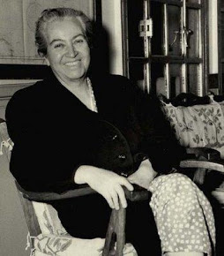 A 71 AÑOS DEL NOBEL

LUCILA GODOY ALCAYAGA Nacida en Vicuña el día 7 de abril de 1889. Recibe el PREMIO NOBEL DE LITERATURA en 1945 y tardíamente, el PREMIO NACIONAL DE LITERATURA en 1951.remio, cuya escritura no traduce sino teje a contrapunto una vida llena de pasión trágica, de amores que no conocen fronteras, de experiencias vitales límite, de compromiso radical con su tierra patria y con el sueño de América; de compasión, en el sentido etimológico del término --- sentimiento y vivencia compartida ---. Por esta razón, su voz literaria no solo traduce lo que ella vive, sino que forma parte de su propio vivir.
Publicó los siguientes libros: Desolación (Nueva York, 1922). Lecturas para mujeres (México, 1924). Ternura (compilación para niños, Madrid, 1924). Tala (Buenos Aires, 1938). Lagar (Santiago, Chile, 1954). GABRIELA MISTRAL comenzó su vida de adulta a los 16 años, desempeñándose como maestra rural, vocación que de una u otra forma ejerció toda su vida. De maestra rural a maestra normal, a directora de distintos establecimientos educacionales, tanto en provincia como en Santiago. Comisionada por el Estado de Chile, estudiar la reforma educacional en México. Luego es nombrada representante de la Sección de Letras Ibero Americanas (UNESCO), PARA FINALMENTE ASUMIR EL CARGO DE Cónsul de Chile en distintos países y ante las Naciones Unidas hasta el final de su vida. Muere el 10 de enero de 1960.

LA TROCADA
Gabriela Mistral ©
Así no fue como me amaron
Y camino como en la infancia
Y ando ahora desatentada.
Serían aquellos metales
Donde el amor tuvo peana,
Serían los duros líquenes,
El descampado, la venteada,
O los pardos alimentos
---piñón, y cardo y avellana---
Si me amaban como se odia
Y el amor mismo
Avergonzaba.

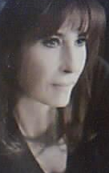 CARLA GUELFENBEIN Escritora…Manual para señoritas..

“Cambia lo superficial, cambia también lo profundo, cambia el modo de pensar, cambia todo en este mundo”, cantaba Mercedes Sosa. Y las señoritas no son una excepción. Las señoritas de hoy no son las de antes, ¡por fortuna!, y cada cierto tiempo vale la pena recordarlo, recordarles a las señoritas de hoy y a las futuras que las cosas han cambiado, que ya no necesitan callarse la boca, ni sentarse a esperar que aparezca su príncipe azul.
Los cuentos de hadas son preciosos, pero siempre terminan cuando los protagonistas se casan y “son felices para siempre”. El fin último de una señorita de hoy no es necesariamente casarse, sabe que hay mil opciones abiertas para ella, y sobre todo es consciente de que ese “ siempre”, definitivo y sin fisuras, no existe.

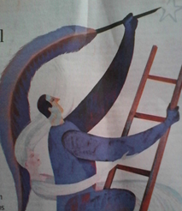 PREMIO NACIONAL DE LITERATURA….. Se da la partida del Premio Nacional de Literatura, según la tradición, este año toca premiar a un poeta. El ganador se conocerá a fines de Agosto, pero ya hay 16 nombres de candidatos confirmados, entre ellos Pedro Lastra, Elicura Chihuailaf, Claudio Bertoni, Carmen Berenguer y Teresa Calderón. Entre publicaciones en el extranjero, llegada popular, representación de algún sector social, todos dicen tener los méritos para suceder a Antonio Skármeta.
Las naciones se hacen con ritos. Este ocurre cada dos años; alterna --- por hábito --- entre narrativa y poesía; desata ceremoniales --- y pasiones --- varios; tiene reglas escritas y no escritas. El Premio Nacional de Literatura es un rito de Chile

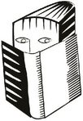 SOLO PALABRAS…..
Por Roberto Merino

Cuando tenía 21 años, un amigo me preguntó cómo andaban mis relaciones con la escritura. Le dije que tenía problemas con el cómo. Sonriendo, me contestó de inmediato: “Con el cómo, pero no con qué, ¿no es cierto?”. Asentí ante su afirmación, pero mentía. Mis problemas de entonces no tenían sólo que ver con las formas literarias, sino además con un asunto anterior: ignoraba totalmente qué era lo que quería escribir. La conversación

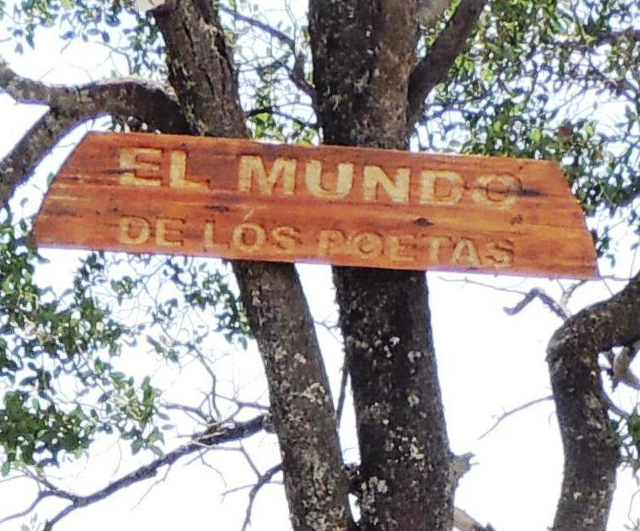  CORINA BRANTE DONOSO  LIMACHE - CHILE  MIS LIBROS ©  Mis pequeños y grandes libros,  Pacientes y somnolientos me esperan,  Para sentir mis manos  Sobre sus amarillas hojas.  Ellos saben del color de mis ojos,  De mi sonrisa alegre y  De algunas de mis tardes amargas.  Ellos conocieron mis reacciones  Cuando en mi niñez, al abrir sus páginas  Me contaron historias de hadas y duendes.  Y en la adolescencia,  La vida de amores sencillos,  Lejanos e inciertos.  La cruda realidad, en mis tiempos de estudiante,  Me hizo estremecer, cuando al leer mi primer libro  De Historia Universal, me enteré de sangrientas  Batallas.  Libradas en campos y mares del mundo y de mi patria.  ¡Cuántos suspiros he dejado sobre ellos!  ¡Cuántas lágrimas furtivas mojaron sus páginas  Blancas!  ¿Ay, mis compañeros de siempre!  Mis pequeños y grandes libros,  Que me aguardan silenciosos  Para besar mis manos  Y dejar mis historias y lecciones  En mi cabeza, hoy poblada de cabellos blancos.  MARÍA EUGENIA HERNÁNDEZ SALAIS  SINALOA - MÉXICO  BUTÁN ©  Habla conmigo río frío  Cuéntame acerca de las luces  Sombras y los espíritus  Sonidos entre las montañas.  Cómo pueden ellos ser libres  Dejar las montañas, volar  Volar muy lejos de aquí  Por lo menos alrededor del cielo.  Cuéntame sobre la miel  Dulzura breve, obsequio de seda  Alimento de colibrís  Que los mantiene a salvo en invierno.  Baila conmigo río frío  Toma mi mano y muestra  Qué fácil podemos disfrutar  Para después descender  Y decir adiós al verano.  NELLY SUSANA ROJAS OLIVARES  QUILLOTA - CHILE  EL BAÚL DE BARBY ©  Lo que tengo para darte  Lo meteré en un baúl  Para qué cuando seas grande…  Quieras ser niña otra vez.  Pondré sobretodo, amor,  Un gran poco de alegría,  Una historia conocida  Y muchas por conocer.  Carcajadas como perlas  Para que hagas tus collares,  Un viejo reloj sin tiempo  Y un sable que corte el hambre.  Las astas de un viejo reno  Que recuerde navidades,  El libro de la aventura  Y la bota de la vida.  Dejaré abierta la tapa  Para que encuentres recuerdos;  Para que pongas adentro  Lo que no te pude dar.  ENRIQUE GODOY DURAN  CIUDAD DE GUATEMALA - GUATEMALA  DEL QUETZAL AL TOCOROCO ©  La noche se va enredando  Entre recuerdos del alba  Y la tristeza del tiempo  Abre sus ojos al llanto.  Las voces de los timbales  Me despiden desde el puerto  Y la nostalgia me invade  Al escuchar un bolero.  Cuba, bongós y canciones  Abrazos de mis hermanos  Y el mar Caribe que mece  Otro mar con ilusiones.  Guatemala y su marimba  Voz de ancestros milenarios  Tradiciones y volcanes.  Historias que nos hermanan  En el abrazo fraterno  Del Quetzal al Tocororo…  PEDRO LAZCANO  ISLAS CANARIAS - ESPAÑA  PLÁTICA ©  Mi padre se detuvo a la edad de su muerte.  Paró el reloj sonoro de las uvas  Y me dijo: “Muchacho,  Esperaré en el tiempo tu llegada”.  (Él llamaba muchacho a todo el mundo).  Pronto le alcanzaré en su edad inmóvil.  Mi padre y yo seremos dos amigos  De igual edad para poder hablarnos.  Pues este es el consuelo de los padres:  Conversar en la muerte  Con los hijos amigos,  Porque la vida impone  Un idioma distinto a cada uno  Y el brevísimo tiempo de aprender nuestros nombres  Para saludarnos al pasar...  NOHELIA DUNIA SARMIENTO ZAMBRANO  QUILLOTA - CHILE  A MIS HIJOS ©  Ojitos de luna  Cual gota del rocío  Reflejo del alma  En el arroyo dormido.  Ojitos de mis hijos  Lunita de amor  Ábrame sus brazos  Para sentir su calor.  Ojitos de mi niño  Pétalos de flor  Dulzura bendita  Amor de mi amor.  Ojitos de mi niña  Pedazo de mi corazón  Me miran con dulzura  Me entregan tu amor.  CLAUDIA COSENZO  AREQUITO – SANTA FÉ - ARGENTINA  OTOÑO ©  LETRAS EN EL ANDÉN Nº 129 cris pampa - Argentina  ¿Es acaso el otoño una estación del año?  O es el momento exacto donde la naturaleza  Se despoja de aquello que la agobia  Dejando al descubierto su verdadera esencia.  Ese estado donde las hojas secas se deslizan  Acariciando lo invisible, lo imaginado,  Lo irreal de lo que nos rodea.  Formando parte de una metamorfosis  De colores entre ocres y amarillos  Develando su espíritu oxidado, azafranado.  Se va decolorando lentamente,  Hasta quedar en un estado envejecido.  Cual un retrato en sepia se proyecta  Ante el entorno, durante el tiempo  Que tarda en despertar la primavera.  LUIS ALBERTO VILLANUEVA CORTÉS  LIMACHE - CHILE  ACUARIUS ©  Entre la soledad de un océano maniatado a la fuerza  y una mesa barroca de patas tristes  entre la excitación resbaladiza por los escalones  desabrochando el botón de los pudores cortando con las uñas  la cuajada y flemática geografía  entre inciensos como leños apilados en un rincón  y la cálida fragancia de tus aromas  entre ligeros peces de la humedad como invariables en el ser  y un pez con la mirada fija en tus corales  como el espacio en común como la naturaleza protegida  como un carta a punto del paracaídas y un florilegio de tus besos  vaciándose desnudándose tomando el sello de las copas mutables  entre una ventana que no se abre cuando te acaricio con mi piel  y el agua  y los acorralados arrecifes  y el acantilado  frente a nosotros  como una expectativa  entre el ser de mi ausencia y tu boca entreabierta  entre las burbujas recientes de la artificiosa pleamar  y mi guitarra surtida de raíces como un caballo al acecho y mudo  entre tu verdoso imperio encasillado y mi secreta preexistencia  JUAN FRANCISCO SERRANO  CIUDAD DE GUATEMALA - GUATEMALA  LA SILUETA ©  La silueta que dibuja el humo de mi taza de café  Me deja ver el contorno de tus caderas  Que una vez tuve entre mis manos  Y que ahora no es más que una quimera.  El calor que emana de mi taza de café,  Me recuerda un cálido encuentro con tu cuerpo  Que una vez tuve entre mis brazos  Arropados en sensual abrazo.  El aroma perfecto del grano de oro,  Atravesando fuertemente mis sentidos,  Me recuerda el delicioso aroma de tu pelo  Corriendo libremente entre mis dedos.  Hoy me encuentro solo  Con una taza de café  Soñando despierto  Con un amor que nunca fue.  ROBERTO BIANCHI  MONTEVIDEO - URUGUAY  MONTEVIDEO QUE ME ESCONDES ©  acá me basta ver llover  para encontrar un hilo  darme cuenta  saber que no es de cerraduras  que me siento seguro  que apenas es de oírte  cuando se asoma la piedra  dice humo  ofrece una naranja en gajos  acá me gorjea el ceño  cuando no puedo más  y me desnudo  cuando me siento acorralado  con las manoplas  de los siempre  con las mentiras  de los nunca  acá respiro  por eso más allá  siento nostalgia  me embarro en seca  y me registro ajeno  aunque me den torres de lluvia  o cataratas de sonidos  y aprendo  en cualquier sitio  que quiero ser y siempre  me remito a tu viento  MILAGROS MORALES GARCÍA  TARAZONA - ESPAÑA  ATARDECER GRIS ©  Vivo en un atardecer gris,  Sin energía,  Las brumas negras ocultan el sol decadente  Y lo llenan de dudas.  Me resisto al vacío,  El cielo se ha ocultado del todo  Y me empuja a rendirme.  El horizonte está difuminado  Y el caos cada vez  Se va acercando más y más  Invadiendo el terreno de los sueños,  Borrando su camino.  Ha crecido la hierba y algunas puertas  No se pueden abrir.  Se ha generado des entendimiento,  Cada vez pastan menos las ovejas  Porque el aullido de los lobos  Quita el sabor a la hierba.  En el abrevadero de las lágrimas  No se quita la sed.  Busco señales en las flores  Que brotan de los árboles ajenos  A las tragedias de la humanidad,  Pero me sirven porque mi ser no es vegetal.  Entonces dentro de mí , a tientas,  Ahondo a ese instante donde fui una paloma.  RICARDO PONCE CASTILLO  COQUIMBO - CHILE  SONRISA ©  Esta llega silenciosa,  Se apodera férreamente  De nuestro ser,  Combatirla con todas las fuerzas  Es inútil, consume vorazmente nuestros delirios,  Es como el primer rayo de sol  Irisando el amanecer,  Como el rosicler vespertino  Que nos conduce  Al romance furtivo.  Indagué buscando la razón:  ¿Por qué hubo fiesta en mi alma?,  ¿Por qué florecieron frenéticas  Las lámparas de mis ojos?,  ¿Por qué ya no se puede  Escapar de su prisión?  El “patroncito”  Usando el mismo gesto,  Me dijo:  Es un bálsamo poderoso,  Cura penas y dolores,  Úsalo bien,  Aprenderán a llamarlo:  “SONRISA”  MELANIE TAYLOR  CIUDAD DE PANAMÁ - PANAMÁ  PETICIONES ©  POETAS SIGLO XXI ANTOLOGIA POESIA Fernando Sabido Sánchez  Protege esta nueva vida  Escucha mi cántico secreto  Ser inmanente y eterno  Madre de todas las fertilidades  Diosa de aguas y vientres  Silba tu caracola protectora  Con tu mirada bienhechora  Protege esta nueva vida  Escucha mi cántico, escucha  Oculta mi labor de ojos envidiosos  Permite abonar la promesa  Enraizarla firme  Verla crecer hasta convertirse  En ser  JAVIER FEBO SANTIAGO  CHICAGO, ILLINOIS, EUA  LA ALTERNATIVA ©  Tolstoi Lo rotunda alternativa  penetrante como figa  amolada y empuñada  por la mano diestra  del que va a la selva  y rescata a la tribu  de morir con el estómago  cercado de aire  Nada desconocida  la luz eminente  la consagrada equidad  las parábolas de Jesús el Maestro  la práctica de León Tolstoi  ni la A mayúscula  en un mundo donde el Estado  cercena la vida  Anarquía es amor  sentimiento límpido  aperturas de cerrojos  jubileo obrero  inexistencia estatal  es donde caen los muros  fronterizos y pasan los seres  con el pasaporte acorazonado  y con el impuesto en la sonrisa  Seremos estirpe lozana  de solventes manos  y pies  El diccionario  no nos define  no nos definirá  no tiene dialéctica  Sabiduría y Anarquía  riman y sé por qué  ELISEO LEÓN PRETELL  HOUSTON, TEXAS - ESTADOS UNIDOS  AMOR… SIN TIEMPO ©  *Poeta internacional peruano  “Ciudad Satelital”  Mayo, 2016  (QUINTETO ALEJANDRINO)  Rima entrelazada y escondida  No sé porque preguntas, si te amo todavía,  Para mí no hay un día, no esté pensando en ti.  Te amo y me convencí, podría cambiar mi historia,  Mi infierno ahora es gloria, tú mi fe y esperanza,  Como el sol cuando alcanza, el perfil de un rubí.  ☼☼☼  En mis horas contigo, qué feliz me sentí,  De tu boca aprendí, cuando el beso es sincero.  Me tienes aquí entero, dispuesto, indivisible,  Mi amor indescriptible, todo te pertenece,  Tu alma bien lo merece, así…, de verdadero.  ☼☼☼  Te quedasteis en mi alma, como nube de Enero  Sentido amor primero, tormenta y vendaval.  El fango mundanal, no ha manchado el recuerdo,  El tiempo raudo o lerdo, no ha podido borrarte  Aquí vas a quedarte, por siempre y sin final.  Derechos reservados  Todo transcurre y avanza, más esa ilusión sentida,  quieta, media ` adormecida, duerme, pero no descansa. ELP  DIONISIO MANZO BARBOZA  QUILLOTA - CHILE  PRIMER VIAJE ©  Ayer colgué mi camisa blanca…  Me senté desnudo en la humedad de tu vientre.  Levanté mi mano hacia los cerros…  Refresqué mis ojos de luna y estrellas.  Me envolví de viento y caminé…  Corrí y rodé por los ladridos de la tarde…  Por el silencio del planeta…  Por los sueños de otros pueblos.  RENÁN PONCE VICENCIO  OLMUÉ - CHILE  PLANETA CIEGO ©  Ese cielo que no es cielo  Agrega a estas alas su infinito  Me asombra su espesura  Hecha de nada como el agua  Y en ese oleaje íntimo  Poblado de preguntas,  El hombre es segundo de vida  Extraviado en el centro del mundo,  Ese planeta ciego que busca su universo  HILADA AUGUSTA SCHIAVONI  INRIVILLE, BUENOS AIRES - ARGENTINA  RENACER ©  Quiero cruzar  el espacio verde  lleno de verde frescor  donde el horizonte libre  muestre  un futuro inesperado,  Todo por elegir.  Quiero el mañana,  soñar sus caminos,  tratar de adivinarlos  como un niño impávido  e ignorar la muerte  que se viene dando tumbos  y ver junto a tu espacio  un imprevisible porvenir  VICTORIA PAEZ BOGGIONI  SANTIGO - CHILE  QUINTA REGIÓN ©  Quilpué, bella ciudad de sol y frutas  De buen clima y recodos pintorescos,  Belloto encerrado entre colinas,  Ofrece su amistad, su buena chicha.  Villa Alemana, de eterna juventud,  Por su clima, sus platos y refrescos,  El turista disfruta en plenitud  Limache, los gemelos florecieron  Al nacer las minas de oro.  Aldea de recreo de los porteños  En el siglo dieciséis, si bien añoro.  Villa Alegre antiguamente se llamaba  Por la alegría de mujeres y paseos.  Por caminos que a Olmué y Granizo llevan  A hosterías veraniegas y de recreo.  Vino de Queronque debe beber  El turista que al hermoso cono Andino  De Cerro La Campana ha de ascender  Quillota, antigua ciudad de conventos  Ahora urbe educacional, al entender,  Sede de la Escuela de Caballería,  Campo de equitación de alta escuela  Internacionalmente conocida. | .
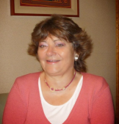
LETRAS EN EL ANDÉN
REVISTA LITERARIA
GENERAL PICÓ – LA PAMPA - ARGENTINA

MIS QUERIDOS PASAJEROS:

¡¡BIENVENIDOS AL TREN!!!!!!!!!!!!!
La campana repicó y el jefe de la estación dio la señal de partida. La locomotora comenzó a traquetear las vías nos esperaba un querido amigo y un pasajero frecuente estaba en el andén: JORGE CASTAÑEDA. Poeta, escritor y periodista, nacido de padres rionegrinos en la ciudad de Bahía Blanca y radicado en VALCHETA, Provincia de Río Negro. Tiene publicados 12 libros entre ellos: “La ciudad y otros poemas”, “Poemas breves”, “30 poemas”, “Poemas sureños”, “Sentir patagónico”, “Los atabales del tiempo”, “Valcheta, un pueblo con historia”, “Suma Patagónica”, “Raíces de piquillín”. Ha participado en varias antologías. Es conferencista sobre temas patagónicos. Miembro de la Sociedad Argentina de Escritores y de asociaciones y entidades culturales de Argentina, España, Francia, Italia, Suiza, México, Colombia, Estados Unidos, Brasil, Chile. Es entre otras distinciones Ciudadano Ilustre de Río Negro, Cónsul de Poetas del Mundo y Embajador Universal de la Paz (UNESCO). Traigo hoy sus poemas, que reflejan su querida Patagonia.
E Mail: Jorgecastaneda20032000@yahoo.com.ar,

JORGE CASTAÑEDA:

LA PATAGONIA NO SE VENDE

La Patagonia es un grito
De llamados ancestrales
Ardido en los pedreros
Y vivo en los coironales.
Y en los oscuros basaltos
Donde gravitó la sangre
Entre montañas y leguas
Se fue midiendo el coraje.

En los cercos de retama
Donde bala el chivaraje
Y por el Ñireco arriba
La colada en los tendales.
Y el viento en los cañadones
Con su mano formidable
Compañero del paisano
Curtiendo almas y semblantes.

La figura de Rivero
La estampa de Facón Grande
Y el cacique Casimiro
Piquillín de duro estambre.
Con Orkeke y Sacamata
Señores del paisanaje
Se escribió la Patagonia
Con blasones y linajes.

Si todo trafica y vende
El mercader en su alarde
Que no pase el Colorado
Con su apetito insaciable.
Estas tierras de aventuras
No se prestan al pillaje
Y no son un bien mostrenco
Para que las usurpe nadie.

CRIS FERNÁNDEZ www.letrasenelanden.blogspot.com

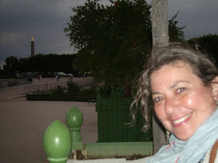 Analía Pascaner Queridos amigos:

Aquí les envío los enlaces de los textos publicados en la revista con voz propia. En el blog pueden leer a todos los autores incluidos desde inicios de esta publicación literaria.
http://www.convozpropiaenlared.blogspot.com.ar/
Muchas gracias a cada uno de ustedes: lectores, colaboradores, amigos. Gracias por estar del otro lado de la pantalla.
Recordemos no olvidar: “Somos la memoria que tenemos y la responsabilidad que asumimos. Sin memoria no existimos y sin responsabilidad quizá no merezcamos existir” (José Saramago).
Deseo que estén muy bien y disfruten de días plenos de armonía, creación y bendiciones.
Editora y Directora de la revista literaria con voz propia http://www.convozpropiaenlared.blogspot.com.ar

Poemas pertenecen al libro de la autora: El rap de la escuela
Áurea López Quiles
Alicante, España

RAP EN EL COLE
Gorriones en los nidos
Que se asustan de ruidos
Y peces en los ríos
Que temen los vertidos.
Niños en los colegios
Que no quieren que cierren.
Por eso no te calles,
Por eso no te cortes,
Cuando tú estés en las calles,
Pues no quieres recortes,
y ponle RAP al cole.

Yo sé que no calló
Uno que se cayó,
Y si anda con cayado
Ya sigue caminando
Y no marcha callando.

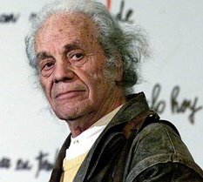 POEMAS Y ANTIPOEMAS 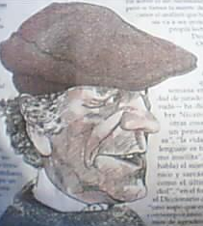
Nicanor Parra Sandoval

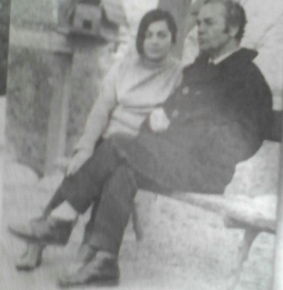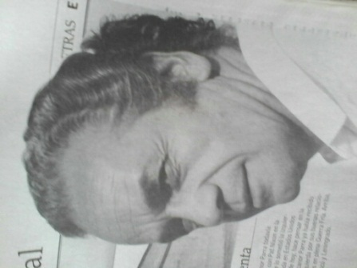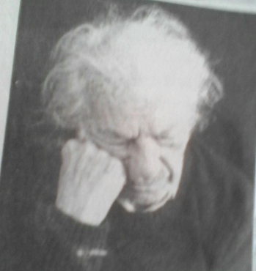

Correspondencia llegada:

MANUEL RUÍZ-RUÍZ
Agradecemos infinitamente, los envíos de videos, noticias y tantas otras cosas hermosas de España y ojalá que siga haciéndolo.
Muchas gracias Manuel..

h s
Mis amigos espero que no dejen de enviarnos sus Poesías, pequeños cuentos, noticias, contactos con otros literatos de vuestra región y país, Concursos Literarios por realizar y cuanto ustedes deseen hacernos llegar……...
Hasta la Próxima
Eduardo Ureta

REVISTA LITERARIA
Publicación digital
Nº 35 - 2016 – AÑO V

